**Каталог развивающих и образовательных игр «Весна» для всех возрастных групп детсада**

Дидактические игры на тему «Весна» — комплекс мероприятий для интеллектуального, физического, речевого развития дошкольников. Каталог разгруппирован по возрастным особенностям детей, предназначен для организации развивающего процесса в группах детского сада и для логопедических занятий.

Содержание

[Дидактические игры «Весна» в младшей группе](https://akademiarechi.ru/didakticheskie-igry/vesna/#_) [Ручеек](https://akademiarechi.ru/didakticheskie-igry/vesna/#_-2)

[Одень куклу для весенней прогулки](https://akademiarechi.ru/didakticheskie-igry/vesna/#_-3) [Солнечный зайчик](https://akademiarechi.ru/didakticheskie-igry/vesna/#_-4)

[Хлопай в ладоши](https://akademiarechi.ru/didakticheskie-igry/vesna/#_-5) [Опиши весну](https://akademiarechi.ru/didakticheskie-igry/vesna/#_-6) [Признаки весны](https://akademiarechi.ru/didakticheskie-igry/vesna/#_-7)

[Дидактические игры «Весна» в средней группе](https://akademiarechi.ru/didakticheskie-igry/vesna/#_-8) [Друзья весны](https://akademiarechi.ru/didakticheskie-igry/vesna/#_-9)

[Какое слово правильное?](https://akademiarechi.ru/didakticheskie-igry/vesna/#_-10) [Назови слово](https://akademiarechi.ru/didakticheskie-igry/vesna/#_-11)

[Какой сезон года?](https://akademiarechi.ru/didakticheskie-igry/vesna/#_-12)

[Дидактические игры «Весна» в старшей группе](https://akademiarechi.ru/didakticheskie-igry/vesna/#_-13) [Ласковые слова](https://akademiarechi.ru/didakticheskie-igry/vesna/#_-14)

[Что происходит весной?](https://akademiarechi.ru/didakticheskie-igry/vesna/#_-15) [Назови действия](https://akademiarechi.ru/didakticheskie-igry/vesna/#_-16) [Назови признаки](https://akademiarechi.ru/didakticheskie-igry/vesna/#_-17) [Птицы весной](https://akademiarechi.ru/didakticheskie-igry/vesna/#_-18)

[Один и много](https://akademiarechi.ru/didakticheskie-igry/vesna/#_-19)

[Дидактические игры «Весна» в подготовительной группе](https://akademiarechi.ru/didakticheskie-igry/vesna/#_-20) [Назови слова-родственники](https://akademiarechi.ru/didakticheskie-igry/vesna/#_-21)

[Весна](https://akademiarechi.ru/didakticheskie-igry/vesna/#_-22)

[Что неправильно?](https://akademiarechi.ru/didakticheskie-igry/vesna/#_-23)

[Весенние посевы](https://akademiarechi.ru/didakticheskie-igry/vesna/#_-24)

# Дидактические игры «Весна» в младшей группе

Предлагаем комплекс игр, соответствующих по сложности уровню развития 3-летних дошколят.

Ручеек

Подвижная игра развивает концентрацию внимания, скорость физической реакции, умение наблюдать, быстро реагировать. Приучает дошкольников к физической активности.

Воспитанники становятся попарно в ряд. По сигналу педагога игроки берут стоящего сбоку соседа за руку. Соединенные руки дети поднимают над головами. Последняя пара игроков, не расцепляя рук, бежит внутри «ручья», то есть под поднятыми детскими руками, останавливается впереди. Действия повторяет следующая пара игроков, ставшая последней. И так по очереди.

Одень куклу для весенней прогулки

Цель — закрепление представления о том, какая одежда подходит для весны. Воспитатель просит детей вспомнить, какие предметы гардероба положено носить зимой, почему. С приходом весны теплеет, пора снять теплую одежду. Воспитанники рассказывают, что следует надевать весной. Затем, ориентируясь на собственные умозаключения, подбирают весенний гардероб для куклы.

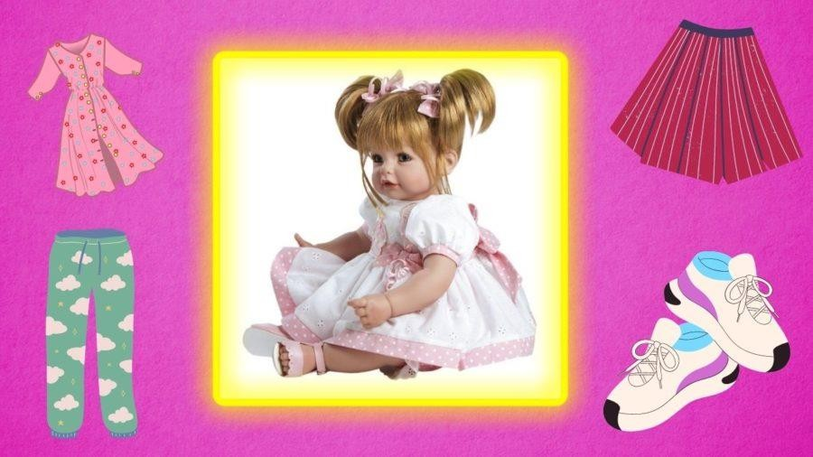

# Солнечный зайчик

Если естественное освещение позволяет, можно запустить солнечного зайчика, пусть дети попытаются его поймать. Пусть попробуют запустить его самостоятельно. Такая игра формирует представление о природных явлениях, о свойствах солнечных лучей.

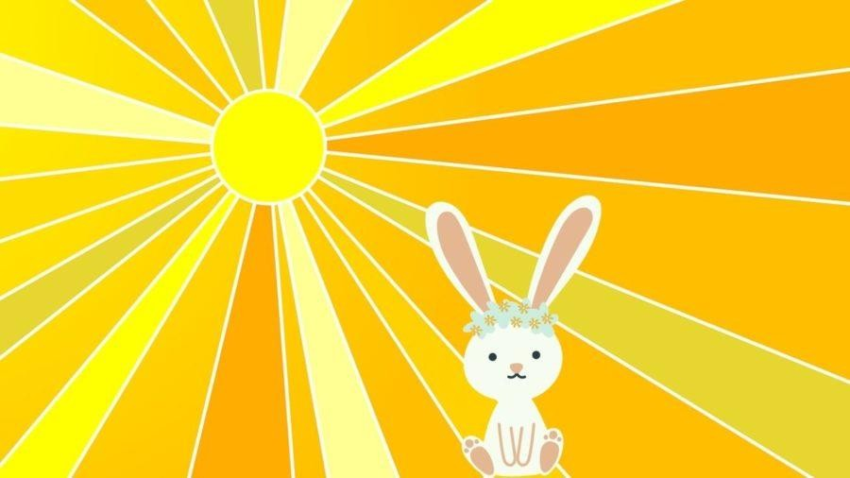

# Хлопай в ладоши

Игра совершенствует слуховое восприятие. Педагог произносит слова, а игроки хлопают в ладоши, когда услышат понятие, касающееся весны. Например: таять, похолодание, солнце, сугроб, метель, капель, тепло, урожай, грачи, журчание, проталины, листопад.

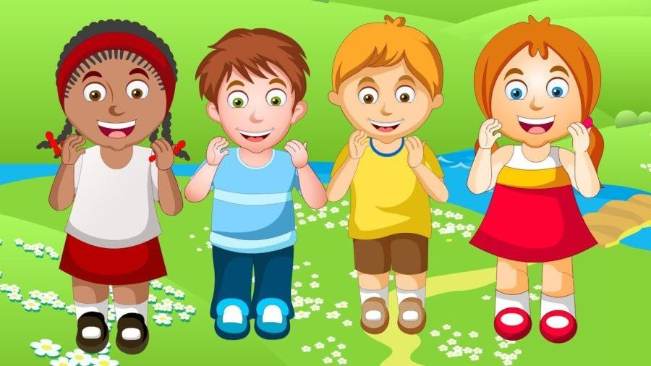

# Опиши весну

Игра учит подбирать к существительному прилагательные, развивает художественные навыки.

Педагог просит воспитанников описать весну, какая она. Дети поочередно называют: ясная, солнечная, теплая, ранняя, светлая, дружная, зеленая и так

далее. Далее воспитатель просит дошколят изобразить весну по тем признакам, которые они назвали.

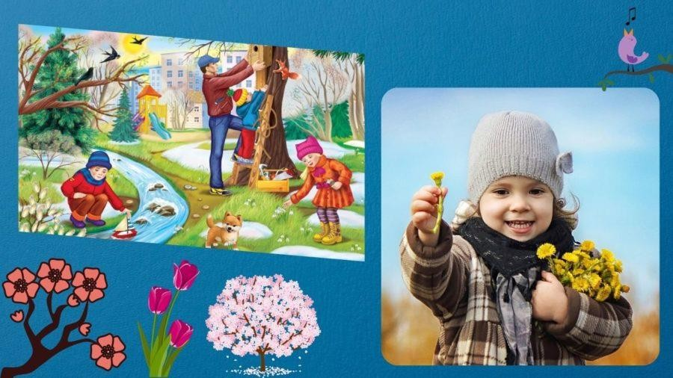

# Признаки весны

Цель — закрепление преставления о признаках, которыми всегда сопровождается приход весны, расширение индивидуального тематического словаря.

Педагог показывает воспитанникам презентацию изображений, отражающих основные признаки весны: появление проталин, возвращение перелетных птиц, ковер из подснежников и прочее. Демонстрацию сопровождает соответствующим рассказом. После просмотра презентации дети должны развернуто рассказать, по каким признакам можно узнать весну.

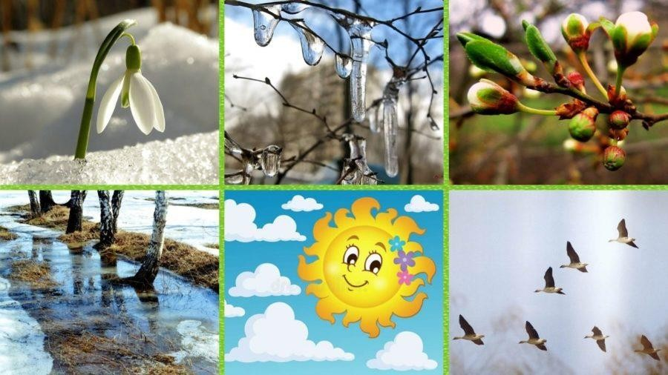

# Дидактические игры «Весна» в средней группе

Предлагаем игры для разностороннего развития дошкольников 4–5-летнего возраста.

# Друзья весны

Цель игры — расширение тематического словаря, развитие навыка формирования сложных предложений.

Воспитатель раскладывает перед игроками картинки разных явлений и объектов, связанных с природой: солнце, сугроб, скворец, бабочка, иней, подснежник и так далее. Просит воспитанников указать на изображения объектов, являющихся друзьями весны, развернутым предложением аргументировать мнение. Например: «Скворец дружит с весной, потому что он возвращается с юга домой». Или: «Сугроб не дружит с весной, ведь он тает под солнцем».

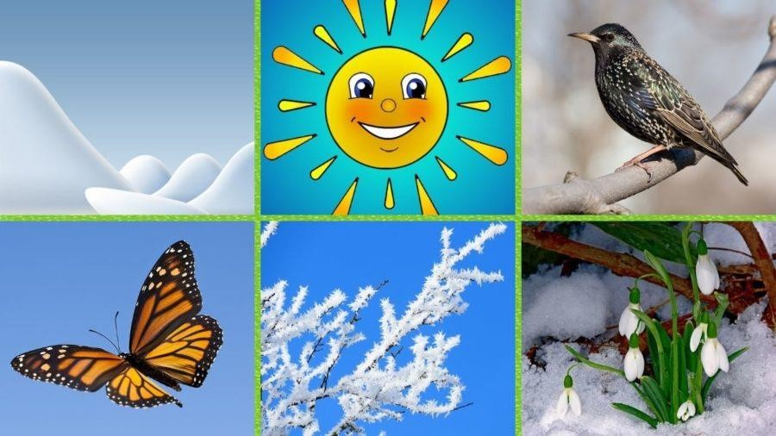

Какое слово правильное?

Игра совершенствует индивидуальный словарь и речевой строй, развивает восприятие информации на слух.

Педагог спрашивает, дети отвечают, например:

Раскрылись почки или кочки? Растаяла льдина или рябина? Началась метель или капель? Запела синица или лисица?

Проснулись от спячки жуки или быки? На реке потрескался лед или пароход? Назови слово

Игра тренирует навык подбирать существительные к определениям и действиям, грамотно согласовывать словосочетания по роду. Педагог перечисляет прилагательные и глаголы, воспитанники определяют, какое существительное к ним подходит:

ясный, солнечный, погожий… день; поздняя, прохладная, затяжная… весна; голубое, чистое, безоблачное… небо;

распускаются, раскрываются, лопаются… почки; возвращаются, прилетают, гнездятся… птицы.

Какой сезон года?

Игра закрепляет знания о признаках и явлениях весны, об ее отличиях от остальных сезонов года. Также развивает скорость реакции, положительно влияет на физическое развитие.

Игроки формируют круг, педагог становится в центр. Он бросает мяч поочередно каждому ребенку, произносит какой-либо признак сезона года. Игрок должен бросить мяч обратно, сказав, какой это сезон. Например:

на ветках набухли почки — это… весна;

фермер собирает урожай с поля — это… осень;

на озеро с юга возвратились лебеди — это… весна;

мальчишки бегают по двору в майках и шортах — это… лето; начался сильный снегопад — это… зима;

школьники катаются на коньках — это… зима; на крышах тают сосульки — это… весна.

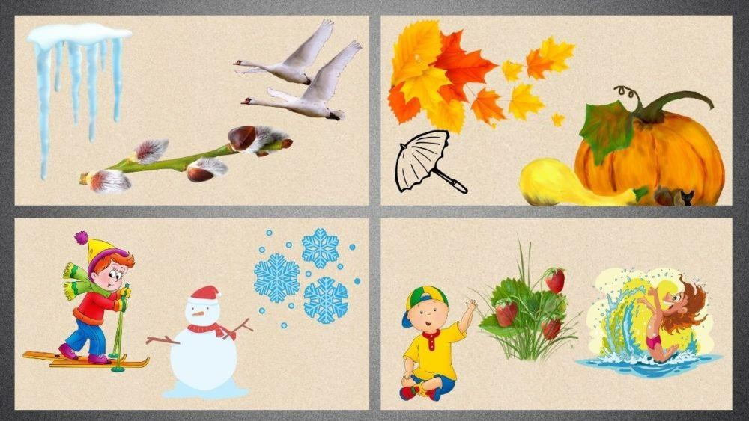

Дидактические игры «Весна» в старшей группе

Предлагаем комплекс образовательно-развивающих игр для дошкольников 5– 6-летнего возраста.

Ласковые слова

Игра улучшает речевой строй, учит словообразованию. Педагог просит воспитанников преобразовать произнесенное им слово так, чтобы оно получилось с уменьшительно-ласкательным значением:

синица — синичка; лужа — лужица;

солнце — солнышко; ветка — веточка; трава — травка;

проталина — проталинка. Что происходит весной?

В ходе игры дошкольники сравнивают признаки сезонов года. Педагог начинает фразу, дети завершают:

зимой снег падает, весной… тает;

осенью листья опадают, весной… распускаются; зимой день укорачивается, весной… удлиняется;

осенью птицы улетают в теплые края, весной… возвращаются на родину; летом можно купаться в озере, весной… нельзя;

зимой река покрыта льдом, весной начинается… ледоход. Назови действия

Педагог называет связанное с весной слово, а воспитанники по очереди произносят подходящие по смыслу к этому слову глаголы:

сугробы… тают, растекаются, темнеют, уменьшаются; льдины… крошатся, тают, плывут, разбиваются; ручьи… текут, бегут, высыхают, журчат;

подснежники… распускаются, растут, цветут, раскрываются; солнце… светит, согревает, слепит, припекает;

скворцы… возвращаются, летают, поют, гнездятся. Назови признаки

Игра аналогична предыдущей, только воспитанники перечисляют не глаголы, а прилагательные, подходящие к названному слову по смыслу:

листья… свежие, молодые, резные, тонкие, зеленые, нежные; воздух… легкий, свежий, бодрящий, теплый;

солнце… высокое, яркое, ослепляющее, согревающее, приветливое; ручей… бегущий, звонкий, искристый, журчащий, чистый, стремительный; небо… лазурное, чистое, высокое, безоблачное, светлое, ясное;

земля… сырая, черная, голая, плодородная. Птицы весной

С помощью игры дошкольники учатся определять виды птиц по внешнему описанию и повадкам. Воспитатель загадывает птицу, дети пытаются угадать, о ком идет речь:

крупная птица, родственница вороны, первой прилетает весной, отличается большим белым клювом и иссиня-черным оперением — грач;

небольшая серовато-бурая птица, родственница воробья, любит жить в березовых рощах, ее пение считается самым красивым — соловей;

маленькая шустрая птица с округлым тельцем, черной «шапочкой» на голове и желтой грудкой, встречает весну звонким тиньканьем — синица; небольшая птица темного окраса с пестринками, красиво поет, селится в построенных человеком домиках на стволах деревьев — скворец;

водоплавающая птица, селится на прудах и реках, не всегда улетает на зиму на юг, остается, если водоем не замерзает, самки невзрачные, буро-серые, а самцы красивые, пестрые, у них голова красивого бирюзового цвета — дикая утка.

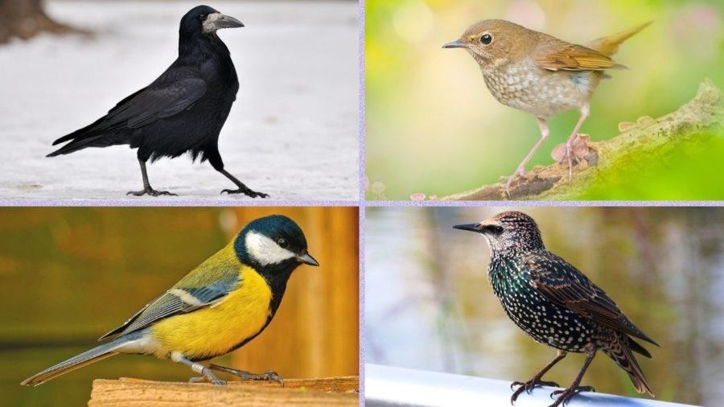

Один и много

Педагог называет связанный с весной объект в единственном числе, затем спрашивает у воспитанников: «А если этих объектов несколько, как они называются?». Далее дети должны ответить на вопрос «Много чего?». Например:

лист — листья — много листьев;

подснежник — подснежники — много подснежников; облако — облака — много облаков;

трава — травы — много трав;

клумба — клумбы — много клумб; лужа — лужи — много луж;

капля — капли — много капель; грач — грачи — много грачей.

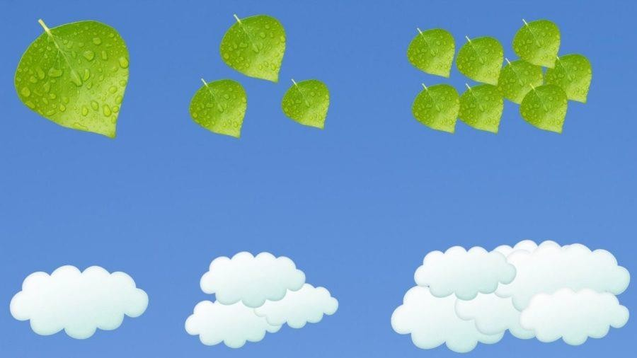

Дидактические игры «Весна» в подготовительной группе

Предлагаем обучающие и развивающие игры для дошкольников 6–7-летнего возраста.

Назови слова-родственники

Игра учит словообразованию. Педагог называет понятие, связанное с весной. Воспитанники вспоминают, какие слова являются родственными ему. Например:

трава — травка, травяной, травинка, травушка, травник; солнце — солнышко, солнечный, подсолнух;

скворец — скворцы, скворчата, скворечник, скворцовый, скворушка; капля — капельки, капель, капать.

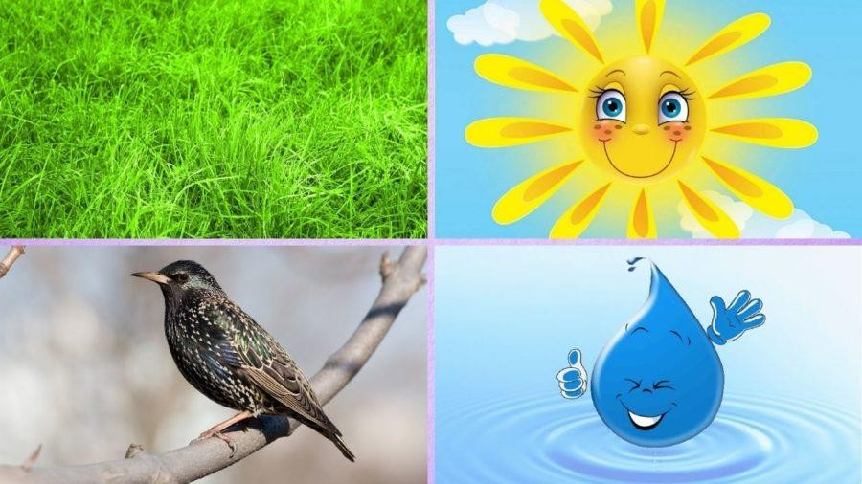

Весна

Цель дидактической игры «Весна» — формирование навыка описания объектов и явлений, используя одно слово.

Педагог дает развернутое описание, дети пытаются понять, о чем идет речь: она стекает с тающей сосульки, искрится на солнце, упав на землю, сливается с родственницами, образуя ручей — капля;

так называется весенний разлив водоема, связанный с таянием льда и снега

— половодье;

так называются незначительные весенние понижения температуры до отрицательных отметок, чаще отмечаемые ночами — заморозки;

это участок территории, где снежное покрывало растаяло под солнцем, оголилась сырая земля — проталина;

так называются пушистые соцветия вербы, используемые как украшение на Пасху — котики;

так называется весеннее движение льдин по течению проснувшейся реки — ледоход.

Что неправильно?

Игра развивает слуховое восприятие, способствует расширению индивидуального тематического словаря. Задача дошкольников — отыскать смысловые ошибки в рассказе.

Воспитатель зачитывает вслух рассказ о весне. Делает это неторопливо, чтобы дети успевали вникать в смысл. Затем читает этот же текст повторно, но делает паузы после каждого предложения, чтобы воспитанники смогли рассказать, какая ошибка допущена. Когда дети дадут верный ответ, педагог зачитывает это же предложение в правильном варианте.

Вот рассказ, а в скобках указаны правильные ответы.

С приходом весны побежали ручьи, началась капель — с крыш потекли снежинки (капли). Деревья зазеленели, это стали опадать (распускаться) листья. Дни укорачиваются (удлиняются). Во дворе стало веселее, ведь на ветвях защебетали вернувшиеся зимующие (перелетные) птицы. Школьники развесили на деревьях новые скворечники, в которые сразу же заселились воробьи (скворцы). На полях фермеры собираются собирать (сеять) пшеницу. На лесной опушке раскрыли лепестки маки (подснежники) — нежные весенние первоцветы.

Весенние посевы

В подготовительной группе детсада можно организовать экспериментальное занятие, направленное на знакомство с правилами выращивания культурных растений. Семена можно взять любые, посеять так же, как обычно высевается рассада. Сеют семена дошкольники под надзором воспитателя.

В процессе работы дети делятся на две группы. Первые высевают предварительно замоченные в воде семена. Вторые — сухие семена, не подвергшиеся увлажнению. Далее дети наблюдают, какие всходы появятся быстрее. Исходя из полученных данных, делают вывод о том, что для более быстрого прорастания семенам растений нужна влага.

